 KRAKOWSKA AKADEMIA
im. Andrzeja Frycza Modrzewskiego

Wydział Zdrowia i Nauk Medycznych
Kierunek: Ratownictwo medyczne

Michał Turaj
URAZ WIELONARZĄDOWY – UDZIAŁ LOTNICZEGO POGOTOWIA RATUNKOWEGO W AKCJI RATOWNICZEJ

Praca dyplomowa
napisana pod kierunkiem
dr n. med. Małgorzaty Popławskiej

Kraków 2016 r.

Spis treści

Wstęp 3
Nomenklatura 4
Epidemiologia i prewencja 4
Cele i hot point’s postępowania z pacjentem z obrażeniami ciała 5
Koncepcje opieki przedszpitalnej 7
Badanie pacjenta z mnogimi obrażeniami ciała 7
Skale oceny pacjenta z obrażeniami ciała 9
Wybór ośrodka leczenia pacjenta z obażeniami wielonarządowymi 12
Pułapki w opiece przedszpitalnej 14
Zasoby Lotniczego Pogotowia Ratunkowego 16
Wnioski 20
Podsumowanie 21
Bibliografia 22

WSTĘP

Obrażenia ciała spowodowane urazem są jedną z wiodących przyczyn umieralności na świecie. Są pierwszą przyczyną zgonów w grupie wiekowej 10-45 lat. Postępowanie przedszpitalne z pacjentem może okazać się nie lada wyzwaniem dla zespołu ratownictwa medycznego. Dedykowanym protokołem postępowania z pacjentem w fazie przedszpitalnej jest protokół ITLS (International Trauma Life Support) lub TCCC (Tactical Combat Casualty Care) w zależności od specyfikacji miejsca zdarzenia. W postępowaniu szpitalnym dobrze jest zwrócić uwagę na protokoły ETC (European Trauma Course) oraz SDC (Surgery Damage Control). Ostatni z wymienionych ma związek z medycyną pola walki i coraz częściej docenia się jego skuteczność w doświadczeniach cywilnych. Bez względu na to jaki protokół postępowania zostanie wykorzystany priorytetem dla każdego medyka, na każdym etapie jest walka o życie pacjenta i maksymalne skrócenie czasu od momentu zdarzenia do wdrożenia właściwego leczenia. Jedną z możliwości skrócenia czasu jest wykorzystanie zespołu HEMS (Helicopter Emergency Medical Service) celem szybkiego transportu pacjenta do właściwego zakładu opieki zdrowotnej. Niniejsza praca opisuje epidemiologię, postępowanie oraz element transportu z uwzględnieniem drogi lotniczej u pacjentów z mnogimi obrażeniami ciała.

NOMENKLATURA

Istotnym z punktu widzenia poprawności językowej jest umiejętne różnicowanie urazu od obrażeń ciała. Spora część personelu medycznego oraz studentów kierunków medycznych ma problemy z różnicowaniem tych pojęć lub traktuje je jako tożsame.
Pod pojęciem urazu (ang. trauma) rozumiemy każde zadziałanie na organizm zewnętrznego czynnika wywołującego anatomiczne zmiany miejscowe lub miejscowe i ogólne. (za: http://encyklopedia.pwn.pl)
Obrażenie to fizyczne uszkodzenie okolicy ciała na skutek odniesionego urazu. Może obejmować jedną lub kilka okolic. Klasyfikacją urazów zajmiemy się w dalszej części niniejszej pracy.
Już po analizie definicji widać, że uraz nie jest tożsamym z obrażeniami ciała. Konkludując urazy mogą powodować obrażenia ciała.
Mnogie obrażenia (multiple injury) ciała to takie, które obejmują jednocześnie dwie okolice ciała. Obrażenie każdej z tych okolic wskazuje na konieczność hospitalizacji i wymaga specjalnego leczenia.
Wielonarządowe obrażenia (politrauma) obrażenia co najmniej dwóch narządów danej okolicy ciała.
Wielomiejscowe obrażenia – różnorodne obrażenia różnych okolic ciała.

EPIDEMIOLOGIA I PREWENCJA

Obrażenia ciała są wg WHO trzecią z kolei przyczyną umieralności na świecie
(w ujęciu globalnym) Jak wspomniano we wstępie obrażenia ciała są pierwszą przyczyną umieralności w grupie wiekowej 10-45 lat. Szacuje się, że w Polsce z powodu obrażeń cierpi ok. 3,5 miliona ludzi rocznie. 10% pacjentów z opisanej grupy wymaga hospitalizacji.
W grupie 350 tysięcy hospitalizowanych znajdują się pacjenci u których wystąpiły mnogie obrażenia ciała. Idąc dalej z powodu obrażeń spowodowanych zdarzeniami drogowymi rocznie w Polsce ginie ok. 7-8 tysięcy ludzi. Powinno to budzić głęboką refleksje w zakresie prewencji zarówno urazów i obrażeń ciała. Prewencja w zakresie powstawania możliwych urazów powinna obejmować miedzy innymi:
- szeroko pojęte zwiększenie bezpieczeństwa w ruchu drogowym,
- rewizje szkolenia elementarnego i doskonalenia umiejętności kierowców,
- świadomość korzyści z używania pasów bezpieczeństwa,
- używanie kasków ochronnych (rowerowych, motorowych, narciarskich),
- podnoszenie świadomości wynikającej z prowadzenia pojazdów mechanicznych pod wpływem alkoholu i środków odurzających,
- unikanie przemęczenia i braku snu.

CELE i HOT POINT’S POSTĘPOWANIA Z PACJENTEM Z OBRAŻENIAMI CIAŁA

Nadrzędnym celem w postępowaniu z pacjentem z obrażeniami ciała jest wybranie takiej strategii postępowania, aby możliwie maksymalnie obniżyć śmiertelność pacjentów
w opisywanej grupie. Prościej – celem postępowania jest ratowanie życia. Ponadto w pracy
z pacjentem z obrażeniami ciała należy zwrócić uwagę na:
- wykrycie i leczenie powikłań zagrażających życiu pacjenta,
- stosowanie najprostszych metod do ustabilizowania stanu pacjenta,
- przeprowadzenie skrupulatnego szczegółowego badania pacjenta, tak aby nie przeoczyć obrażeń ciała mogących zagrażać życiu,
- ciągłe monitorowanie stanu pacjenta i jego odpowiedź na stosowane leczenie,
- rozważenie definitywnego leczenia w momencie ustabilizowania stanu pacjenta,
- rozważenie bezpiecznego transportu pacjenta do właściwego / docelowego ośrodka leczenia (rozważyć transport drogą lotniczą).
Generalne priorytety leczenia chorych z obrażeniami ciała to tamowanie krwotoków możliwymi dostępnymi metodami. Tamowanie krwawień jest ważniejsze niż drożność dróg oddechowych i wentylacja chorego. Stąd też zauważalne zmiany schematu badania pacjenta w aktualnym protokole ITLS. Aktualne zalecenia wskazują rozpoczęcie badania od CABC (control – airways –breathing – circulation) zamiast ABC (airways –breathing – circulation)
Współczesna opieka w obrażeniach ciała wymaga spełnienia kilku kryteriów:
- Sprawnie zorganizowane i funkcjonujące struktury w ramach jednego systemu.
W polskich realiach to kryterium wypełnia system Państwowe Ratownictwo Medyczne. Elementy składowe systemu: zespoły ratownictwa medycznego, lotnicze zespoły ratownictwa medycznego oraz szpitalne oddziały ratunkowe odpowiadają
za przedszpitalną i szpitalną fazę opieki nad pacjentami z obrażeniami ciała.
- Dobrze wyszkolony personel, który jest dobrze zmotywowany. Szkolenia personelu medycznego w zakresie postępowania z pacjentami z obrażeniami ciała powinny uzupełnieniem elementarnego kształcenia medyków. Godnymi uwagą mogą być szkolenia w zakresie ITLS (International Trauma Life Support) , ATLS (Advanced Trauma Life Support) , ETC (European Trauma Course), TCCC (Tactical Combat Casualty Care) TECC (Tactical EmergencyCasualty Care). W zakresie motywacji personelu medycznego wydaje się, że nie ma lepszej niż odpowiednia gratyfikacja finansowa adekwatna do zakresu obowiązków i jakości wykonywanej pracy.
- Odpowiednie wyposażenie jest konieczne do prowadzenia wysokiej jakości medycznych czynności ratunkowych w zakresie pacjentów z obrażeniami ciała. Praca zespołu urazowego w trauma room wymaga natychmiastowego dostępu
do szerokiego wachlarza sprzętu.
- Doskonała łączność może determinować sprawne przeprowadzenie całej akcji ratunkowej. Skojarzenie ze sobą pracy zespołu ratownictwa medycznego, lotniczego zespołu ratownictwa medycznego, szpitalnego oddziału ratunkowego oraz opcjonalnie centrum urazowego może mieć wpływ na przeżywalność pacjentów
z obrażeniami ciała.
- Ciągła analiza efektywności działań oraz ponoszonych kosztów. W zakresie działalności zespołów ratownictwa medycznego oraz szpitalnych oddziałów ratunkowych w chwili obecnej relatywnie rzadko dokonuje się retrospektywnych analiz realizowanych zleceń. Temat debriefingu w ramach zakładów opieki zdrowotnej w Polsce wydaje się być tematem tabu. Niestety ze szkodą dla całego systemu, ponieważ na podstawie analiz można wyciągnąć wnioski na przyszłość i unikać błędów.

KONCEPCJE OPIEKI PRZEDSZPITALNEJ

Literatura opisuje trzy koncepcje opieki przedszpitalnej w ramach pracy z pacjentami z obrażeniami ciała.
- Koncepcja wskazująca na obecność tylko ratowników medycznych. W realiach polskich koncepcji tej odpowiada działalność podstawowych zespołów ratownictwa medycznego.
- Koncepcja wskazująca na obecność lekarza i ratowników medycznych. Odpowiedzią dla tej koncepcji jest funkcjonowanie specjalistycznych zespołów ratownictwa medycznego.
- System Randez – Vous. Koncepcja nie funkcjonująca w Polsce. Polega na dojechaniu lekarza do miejsca zdarzenia, w którym pracuje już zespół ratowników. System
z powodzeniem funkcjonuje miedzy innymi w Wielkiej Brytanii oraz Niemczech.
Zaleca się aby czas między zaistnieniem urazu a przybyciem pierwszego zespołu ratownictwa medycznego nie przekroczył 10 minut. Celem opieki przedszpitalnej jest dostarczenie na miejsce zdarzenia takich sił i środków, które pozwolą na realizację zabiegów podtrzymujących życie. Kolejnym elementem jest bezpieczny transport
do szpitala, który może leczyć stany zagrożenia życia w ramach standardu „złotej godziny”. „Złota godzina” to okres, jaki upływa od momentu zdarzenia do rozpoczęcia leczenia specjalistycznego. Nie powinien on przekraczać godziny, a najlepiej gdy trwa do 30–40 minut. Każde kolejne 30 minut oczekiwania na specjalistyczną pomoc trzykrotnie zwiększa ryzyko śmierci ciężko poszkodowanego! Na tym etapie należy rozważyć transport pacjenta drogą lotniczą przy wykorzystaniu zasobów Lotniczego Pogotowia Ratunkowego. Pozwoli to na skrócenie czasu transportu pacjenta.

BADANIE PACJENTA Z MNOGIMI OBRAŻENIAMI CIAŁA

Jednym z najchętniej wykorzystywanych protokołów w postępowaniu w obrażeniach ciała jest protokół ITLS (International Trauma Life Support) Aktualne zalecenia wskazują, za priorytet tamowanie krwawień możliwych do zatamowania. Wachlarz możliwości w fazie przedszpitalnej wydaje się całkiem spory. Do dyspozycji są opatrunki i stazy hemostatyczne, pasy miednicze czy obiecujący w aktualnych badaniach kwas tranexamowy (tranexamic acid). Schemat CABCD został zaktualizowany w ostatnim polskim wydaniu ITLS w 2015 roku. Po zatamowaniu krwawień należy ocenić drożność dróg oddechowych i rozważyć zastosowanie adekwatnych do stanu pacjenta metod drożności dróg oddechowych. Ostateczny wybór należy do kierownika zespołu, który
w miejscu zdarzenia ocenia stan pacjenta. Kolejnym elementem jest ocena układu oddechowego. Jako krytyczną interwencję, którą należy wykonać obligatoryjnie
w miejscu zdarzenia jest odbarczenie odmy prężnej (przy właściwym rozpoznaniu
i wskazaniach klinicznych). Ocena neurologiczna oraz definitywne unieruchomienie kręgosłupa szyjnego (według wskazań) wydaje się być bardzo istotna. Wiele skal oceny pacjentów z obrażeniami ciała obejmuje jako jedną ze składowych właśnie ocenę neurologiczną. Zaleca się stosowanie skali AVPU lub bardziej czułej GCS. Ostatnim elementem jest ekspozycja pacjenta i ewentualne zaopatrzenie złamań. Badanie pacjenta będziemy gradować na wstępne, powtórne i dalsze. Zgodnie z tym każdy pacjent
z obrażeniami ciała innymi niż miejscowe powinien być zbadany minimalnie dwa razy. Pierwsze badanie ma na celu zakwalifikowanie pacjenta do właściwej grupy i będzie determinować dalsze postępowanie.
Load & go – to grupa pacjentów u których czas na miejscu zdarzenia powinien być ograniczony do absolutnego minimum. Pacjenci zakwalifikowani do tej grupy będą prawdopodobnie w stanie krytycznym spowodowanym urazem. Kryteria włączenia
do grupy load & go:
Ocena wstępna:
- zaburzenia świadomości,
- zaburzenia oddechu,
- zaburzenia krążenia (cechy wstrząsu lub krwotok nie do opanowania).
Badanie urazowe
- rany penetrujące w obrębie tułowia,
- nieprawidłowe wyniki badania klatki piersiowej (wiotka klatka piersiowa, otwarte rany klatki piersiowej, odma prężna, krwiak opłucnej),
- tkliwy, wzdęty brzuch,
- niestabilna miednica,
- obustronne złamanie kości udowych,
- amputacja urazowa powyżej stawu kolanowego lub łokciowego.
Mechanizm urazu
Pacjent w stanie stabilnym, lecz gdy mechanizm urazu wskazuje, na możliwe wystąpienia zagrożenia dla pacjenta (wiek, ogólny stan, współistniejące zgony w tym samym wypadku). W takich sytuacjach należy rozważyć szybki transport pacjenta, domniemając, że jego stan może się gwałtownie pogorszyć i stać się „niestabilny”

SKALE OCENY PACJENTA Z OBRAŻENIAMI CIAŁA

Literatura opisuje kilka pomocnych skal, które warto wykorzystywać w zakresie współpracy z pacjentem z obrażeniami ciała. Skale mają na celu ułatwienie pracy ratownika medycznego i zakwalifikowanie pacjenta do właściwej grupy.

Skala GCS (Glasgow Coma Scale)
PKT | OTWIERANIE OCZU | REAKCJA SŁOWNA | REAKCJA RUCHOWA
6 | - | - | spontanicznie
5 | - | spontanicznie | lokalizuje ból
4 | spontanicznie | splątany | ucieczka od bólu
3 | na głos | niewłaściwe słowa | reakcja zgięciowa
2 | na ból | niezrozumiałe dźwięki | reakcja wyprostna
1 | brak | brak | brak

Najbardziej popularna skala w medycynie ratunkowej. Używana intuicyjnie i rutynowo przez zespoły ratownictwa medycznego w Polsce. Skala służy ocenie stanu świadomości. Polega na wypunktowaniu właściwego poziomu odpowiedzi pacjenta analizując jego otwieranie oczu, reakcje słowna oraz ruchową. Skala bardzo przydatna u pacjentów
z mnogimi obrażeniami ciała, zwłaszcza gdy również obejmują głowę. Wartość 8 punktów i poniżej dla pacjentów z mnogimi obrażeniami ciała powinna wzbudzić refleksję nad przyrządowym zaopatrzeniem dróg oddechowych oraz rozważeniem wentylacji mechanicznej (indywidualnie dla każdego pacjenta).

Skala AVPU
A | ALERT | reaguje spontanicznie, przytomny, skupia uwagę
V | VOICE | reaguje na polecenia głosowe ratownika
P | PAIN | reaguje na ból
U | UNRESPONSIVE | nie reaguje na żadne bodźce

Najprostsza z możliwych skal oceny stanu świadomości pacjenta. Skala opisuje najlepszą odpowiedź pacjenta z pośród ocenianych czterech obszarów. Pacjent reaguje spontanicznie, na głos, ból lub nie reaguje wcale. W doświadczeniu zespołów ratownictwa medycznego bardziej czuła i prognostyczną skalą wydaje się być skala GCS.

Zrewidowana Skala Urazów RTS (Revised Trauma Scale)
1. Częstość oddechów (l/min) | 2. Skurczowe ciśnienie krwi (mmHg) | 3. Ocena przytomności w GCS | Liczba punktów
10 – 29 | >89 | 13-15 | 4
>29 | 76-89 | 9-12 | 3
6-9 | 50-75 | 6-8 | 2
1-5 | 1-49 | 4-5 | 1
brak | tętno nieobecne | <4 | 0
suma 1+2+3

Skala określa 3 kluczowe dla pacjenta z obrażeniami ciała obszary: liczbę oddechów na minutę, skurczowe ciśnienie krwi oraz stan świadomości według Glasgow Coma Score. Pacjenci z wynikiem <4 wg RTS powinni być leczeni w centrum urazowym. Skala jest przydatna podczas zdarzeń masowych. Pozwala kierownikowi punktu czerwonego na podstawie jej wyników decydować o kolejności opuszczania strefy czerwonej przez zaopatrzonych pacjentów.

Skala CRAMS – selekcja pacjentów z obrażeniami ciała (Circulation – Respiration – Abdomen – Motoric – Speech).
parametr |  | wartość | liczba punktów
C | skurczowe ciśnienie  tętnicze lub nawrot  włośniczkowy | > 100 mmHg lub prawidłowy powrót włośniczkowy | 2
C | skurczowe ciśnienie  tętnicze lub nawrot  włośniczkowy | 85 mmHg ≤ ciśnienie tętnicze ≤ 100 mmHg lub opóźniony powrót włośniczkowy | 1
C | skurczowe ciśnienie  tętnicze lub nawrot  włośniczkowy | ciśnienie tętnicze < 85 mmHg lub brak powrotu włośniczkowego | 0
R | Oddech | normalny | 2
R | Oddech | zaburzony | 1
R | Oddech | brak | 0
A | Brzuch /  klatka piersiowa | klatka piersiowa i brzuch nienapięte | 2
A | Brzuch /  klatka piersiowa | klatka piersiowa lub brzuch napięte | 1
A | Brzuch /  klatka piersiowa | brzuch twardy , klatka piersiowa wiotka | 0
M | Odpowiedź  ruchowa | normalna | 2
M | Odpowiedź  ruchowa | na ból | 1
M | Odpowiedź  ruchowa | brak odpowiedzi lub cechy odmóżdźenia | 0
S | Rozmowa | prawidłowa | 2
S | Rozmowa | pacjent splatany | 1
S | Rozmowa | brak odpowiedzi słownej | 0

Skala określa 5 czynników punktując każdy z nich w skali 0-2. Skala pomocna w ustalaniu kolejności ewakuacji pacjentów z punktów medycznych podczas zdarzenia masowego. Skala opisuje pięć obszarów: skurczowe ciśnienie tętnicze lub nawrót włośniczkowy, oddech, brzuch /klatkę piersiową, odpowiedź ruchową oraz mowę pacjenta. Maksymalna wartość 10, minimalna 0.

WYBÓR OŚRODKA LECZENIA PACJENTA Z OBAŻENIAMI WIELONARZĄDOWYMI

W zakresie leczenia mnogich obrażeń ciała najlepszym z możliwych wyborów jest centrum urazowe. Nadrzędnym aktem wykonawczym w tym zakresie jest Ustawa z 17.07.2009 (o zmianie ustawy o Państwowym Ratownictwie Medycznym) Art. 39 c. 1. Z jej treści wynika że: Centrum urazowe przyjmuje, kompleksowo diagnozuje i specjalistycznie leczy pacjenta urazowego zgodnie z aktualną wiedzą medyczną w zakresie leczenia ciężkich, mnogich lub wielonarządowych obrażeń ciała.
Sprawa wydaje się prosta, chodź do końca tak jest. Nie każdy pacjent, który jest w stanie ciężkim zostanie przyjęty do centrum urazowego. Kryteria przyjmowania pacjentów reguluje Rozporządzenie Ministra Zdrowia z 2010 r. w sprawie centrum urazowego. Analizując z kolei ten zapis klarują się jasno skonstruowane reguły kwalifikacji pacjenta do centrum urazowego.
Osobę w stanie nagłego zagrożenia zdrowotnego kwalifikuje się do leczenia w centrum urazowym w przypadku, gdy jest pacjentem urazowym w rozumieniu art. 3 pkt 12 ustawy
z dnia 8 września 2006 r. o Państwowym Ratownictwie Medycznym, spełniającym następujące kryteria:
1) | występujące co najmniej dwa spośród następujących obrażeń anatomicznych:
  a) | penetrujące rany głowy lub tułowia lub urazy tępe z objawami uszkodzenia narządów wewnętrznych głowy, klatki piersiowej i brzucha,
  b) | amputacja kończyny powyżej kolana lub łokcia,
  c) | rozległe zmiażdżenia kończyn,
  d) | uszkodzenie rdzenia kręgowego,
  e) | złamanie kończyny z uszkodzeniem naczyń i nerwów,
  f) | złamanie co najmniej dwóch proksymalnych kości długich kończyn lub miednicy;
2) | towarzyszące co najmniej dwa spośród następujących zaburzeń parametrów fizjologicznych:
  a) | ciśnienie skurczowe krwi równe lub poniżej 80 mm Hg,
  b) | tętno co najmniej 120 na minutę,
  c) | częstość oddechu poniżej 10 lub powyżej 29 na minutę,
  d) | stan świadomości w skali Glasgow (GCS) równy lub poniżej 8,
  e) | saturacja krwi tętniczej równa lub poniżej 90%.
W celu maksymalnego ułatwienia pracy zespołów ratownictwa medycznego zapis ten jest rozsądnie wkomponowany w kartę medycznych czynności ratunkowych. W chwili wątpliwości kierownik zespołu może zerknąć na kryteria i podjąć decyzję o wyborze docelowego zakładu opieki zdrowotnej.
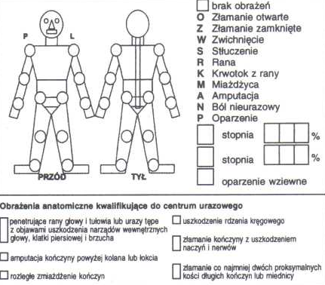

Ryc.1 Karta Medycznych Czynności Ratunkowych (fragment)

Dobrą praktyką jest kontakt z centrum urazowym, celem doprecyzowania, czy ten konkretny ośrodek przyjmie naszego pacjenta. W określonych okolicznościach może się zdarzyć, że w centrum urazowym właściwym dla danego rejonu operacyjnego znajduje się pacjent lub pacjenci w „ciężkim stanie” przetransportowani z innego miejsca zdarzenia.

W takiej sytuacji wręcz wskazane jest awizowanie swojego przybycia. Opisaną sytuacje precyzuje § 6.1 Rozporządzenia Ministra Zdrowia w sprawie centrum urazowego.
Osoba wchodząca w skład zespołu ratownictwa medycznego zgłasza dyspozytorowi medycznemu stwierdzenie kryteriów, o których mowa w §5, i pozostaje w kontakcie
z lekarzem szpitalnego oddziału ratunkowego szpitala wskazanego przez dyspozytora medycznego, w którym znajduje się centrum urazowe, do czasu przyjęcia pacjenta urazowego do tego oddziału.
Powyższy zapis nie dotyczy zespołów HEMS.
W Polsce działa 14 centrów urazowych udzielających świadczeń zdrowotnych na rzecz pacjentów z mnogimi i wielonarządowymi obrażeniami ciała. Stan na 25.04.2016, Za: (http://www.mz.gov.pl/system-ochrony-zdrowia/panstwowe-ratownictwo-medyczne/centra-urazowe/)

PUŁAPKI W OPIECE PRZEDSZPITALNEJ

Istnieje kilka kluczowych elementów, jakie powinny być wykonane w fazie przedszpitalnej. Mogą one determinować przeżywalność naszego pacjenta.
Nie opanowanie krwawienia zewnętrznego lub brak kontroli nad późniejszym krwawieniem.
Priorytetem w aktualnym ITLS jest tamowanie krwawień.
- Niewłaściwe zabezpieczenie dróg oddechowych
Kolejnym krokiem po tamowaniu krwawień jest prawidłowe zabezpieczenie dróg oddechowych i odpowiednia wentylacja. Możliwości zapewnienie drożności dróg oddechowych pacjenta z obrażeniami ciała jest wiele. Wszystko zależy od stanu klinicznego pacjenta oraz umiejętności zespołu ratownictwa medycznego.
- Szybki przewóz do niewłaściwego szpitala
Znajomość lokalnych procedur panujących w danym rejonie operacyjnym ma duże znaczenie. Ponadto mówimy o rozkładzie oddziałów szpitalnych w danym zakładzie opieki zdrowotnej i stopniu referencyjności. Znacznym nieporozumieniem byłoby szybkie przetransportowanie pacjenta z wielonarządowymi obrażeniami ciała
do najbliższego szpitala bez oddziału chirurgii. Ostateczną decyzję i odpowiedzialność
z niej wynikającą podejmuje kierownik zespołu ratownictwa medycznego.
- Brak zabezpieczenia dostępu dożylnego, przetaczania płynów.
Hipowolemia jak wiadomo należy do jednej z odwracalnych przyczyn zatrzymania krążenia w grupie H. Rozpoczęcie jak najszybszej walki z nią przez rozważne uzupełnienie łożyska naczyniowego może mieć istotny wpływ na powodzenie działań ratunkowych.
Zarówno nieleczona oraz „przeleczona” hipowolemia (pacjent nawadniany zbyt intensywnie) są błędem w postępowaniu przedszpitalnym.
- Odwleczony transport (np. czekanie na zespół HEMS gdy relatywna odległość do szpitala pokrywa się z czasem dotarcia śmigłowca) Błąd fiksacji o który tu chodzi jest często popełniany na etapie przedszpitalnym. Zespół ratownictwa medycznego, który jest na miejscu powinien przeanalizować szacunkowy czas dojazdu kołowego w porównaniu
z czasem dolotu, przygotowania do transportu i lotu do szpitala śmigłowca ratunkowego. Odwlekanie transportu jest zawsze na szkodę pacjenta z mnogimi obrażeniami ciała.
- Brak przewidywania problemów.
Medycyna ratunkowa i ratownictwo medyczne to takie dziedziny medycyny, które uczą pokory. Sprawny ratownik medyczny czy lekarz ratunkowy winien przewidywać problemy i czarne scenariusze w kontekście pracy z pacjentem z obrażeniami ciała.
- Brak przygotowania do improwizacji gdy właściwy szpital jest niedostępny.
Umiejętność improwizowania w zakresie nieoczekiwanych trudności z przewiezieniem pacjenta do planowanego ośrodka jest dość ważną umiejętnością. Wiele zespołów ratownictwa medycznego przewozi pacjentów rutynowo do najbliższych SOR-ów
w rejonie operacyjnym. Konieczność improwizowania i zmiany planów może być nieunikniona, gdy zaistnieją określone okoliczności.
- Stosowanie nieodpowiednich leków lub niewłaściwe drogi ich podania oraz
nie poinformowanie o tym lekarza przyjmującego opiekę nad pacjentem.
Sytuacja wydaje się bezdyskusyjna. Stosowanie leków niezgodnie z przyjętymi standardami i wiedzą medyczną nie powinna mieć miejsca. Omyłkowe podanie leku powinno być jak najszybciej wychwycone i odnotowane w karcie medycznych czynności ratunkowych. Temat wydaje się prosty, chodź może dla niektórych cały czas skomplikowany.

ZASOBY LOTNICZEGO POGOTOWIA RATUNKOWEGO

Lotnicze zespoły ratownictwa medycznego HEMS (Helicopter emergency Mediacl Service) są wyspecjalizowanym elementem systemu Państwowe Ratownictwo Medyczne. Działania ratunkowe wobec pacjentów znajdujących się w stanie zagrożenia życia lub zdrowia wymaga profesjonalnej współpracy wszystkich elementów wspomnianego systemu. Istotną rolę w partycypowaniu zasobami Lotniczego Pogotowia Ratunkowego ma dyspozytor medyczny. To ta osoba łączy ze sobą wszystkie elementy systemu i nadzoruje sprawne zadysponowanie zespołu lotniczego. Dyspozytor medyczny na podstawie wezwania spływającego do centrum dyspozytorskiego lub centrum powiadamiania ratunkowego. Istotne na tym etapie jest szczegółowe zebranie wywiadu medycznego z ukierunkowaniem na możliwe obrażenia ciała oraz pogorszenie stanu świadomości i jakości oddychania.

Użycie zespołu HEMS w realiach polskich można rozpatrzeć w kilku płaszczyznach:
- W zależności od miejsca stacjonowania załogi HEMS i najbliższego naziemnego zespołu ratownictwa medycznego. W niektórych przypadkach wezwanie załogi HEMS może skutkować szybszym dotarciem zespołu do miejsca wezwania. Zdarza się, że miejsce wezwania jest topograficznie tak nieprecyzyjne, że udział śmigłowca okazuje się być nieoceniony.
- Wykorzystanie lotniczego zespołu ratownictwa medycznego jako pomoc dla zespołu podstawowego. W takiej sytuacji lekarz systemu może dotrzeć szybciej do miejsca wezwania. (odpowiednik systemu randez – voue).
- Udział śmigłowca HEMS w zdarzeniu, w którym pacjent powinien znaleźć się
w ośrodku leczenia docelowego w jak najkrótszym czasie (centrum urazowe, centrum leczenia oparzeń, klinika neurochirurgii).
W chwili obecnej w Polsce funkcjonuje 17 stałych i 1 sezonowa baza Lotniczego Pogotowia Ratunkowego.

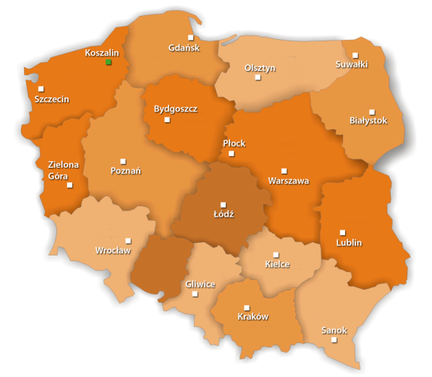
Ryc. 2 Rozmieszczenie baz Lotniczego Pogotowia Ratunkowego
CELE DYSPONOWANIA ZESPOŁU HEMS:
- szybkie dotarcie na miejsce zdarzenia,
- wsparcie obecnych w miejscu wezwania naziemnych zespołów ratownictwa medycznego,
- brak naziemnego zespołu ratownictwa medycznego w rejonie operacyjnym,
- brak możliwości dotarcia ambulansu do miejsca wezwania (trudny teren),
- możliwość szybkiego transportu pacjenta do ośrodka właściwego dla stanu pacjenta,
- lokalizowanie miejsca zdarzenia w miejscach trudno dostępnych.
DYSPONOWANIE ZESPOŁU HEMS
Poniżej przedstawiono zestawienie podmiotów, które mogą wezwać na miejsce zdarzenia lotniczy zespół ratownictwa medycznego:
- dyspozytor medyczny o którym mowa w art. 26 Ustawy o Państwowym Ratownictwie Medycznym,
- dyspozytor krajowy Centrum Operacyjnego SP ZOZ LPR,
- dyspozytorzy innych podmiotów ratowniczych (Państwowa Straż Pożarna, GOPR, TOPR, WOPR,) poprzez dyspozytora medycznego, o którym mowa w ust. 1lit.a) lub bezpośrednio na podstawie podpisanych porozumień.
Na zwrócenie uwagi zasługuje ostatni akapit, wskazujący na możliwość wezwania zespołu HEMS podmiotów wspierających system Państwowe Ratownictwo Medyczne.
W określonych sytuacjach przed przybyciem pierwszego ZRM właściwy dysponent na podstawie rozpoznanej sytuacji może podjąć decyzję o wezwaniu załogi HEMS. Wpływa to
z pewnością na skrócenie czasu akcji ratunkowej. Bardzo istotne jest dysponowanie załogi HEMS do zdarzenia jak najwcześniej. Dobrą praktyką jest wylot zespołu Lotniczego Pogotowia Ratunkowego i późniejsze odwołanie misji HEMS (przed dotarciem na miejsce wezwanie), niż wezwanie HEMS zbyt późno i niepotrzebne wydłużanie czasu dotarcia pacjenta do miejsca właściwego leczenia. Tym bardziej jest to ważne w przypadku pacjentów z mnogimi obrażeniami ciała, wymagających natychmiastowego leczenia w minimalnie oddziale chirurgii lub centrum urazowym.
W 2011 roku zakończyła się wymiana floty śmigłowców Lotniczego Pogotowia Ratunkowego. Wysłużone już maszyny Mi-2 PLUS PZL Świdnik zastąpiono nowoczesnymi śmigłowcami Eurocopter 135P2+. Na uwagę zasługuje fakt, iż Lotnicze Pogotowie Ratunkowe brało czynny udział nad pracami adaptacyjnymi przedziału medycznego, po to aby maksymalnie odpowiadał potrzebom misji HEMS w Polsce. Wymiana floty otworzyła też możliwości do realizacji misji HEMS w godzinach nocnych. Dotychczas było to niemożliwe. Skutkowało to wydłużeniem czasu pracy niektórych baz w Polsce. W chwili obecnej całodobowe dyżury pełnia bazy w Warszawie, Gdańsku, Krakowie i Wrocławiu. W planach jest wydłużanie pracy kolejnych baz. Istotnym elementem wsparcia misji HEMS jest wieloetapowa modernizacja baz. Stare hangary zamieniono na nowoczesne budynki umożliwiające osłonięcie maszyn przed warunkami atmosferycznymi w czasie poza dyżurami.
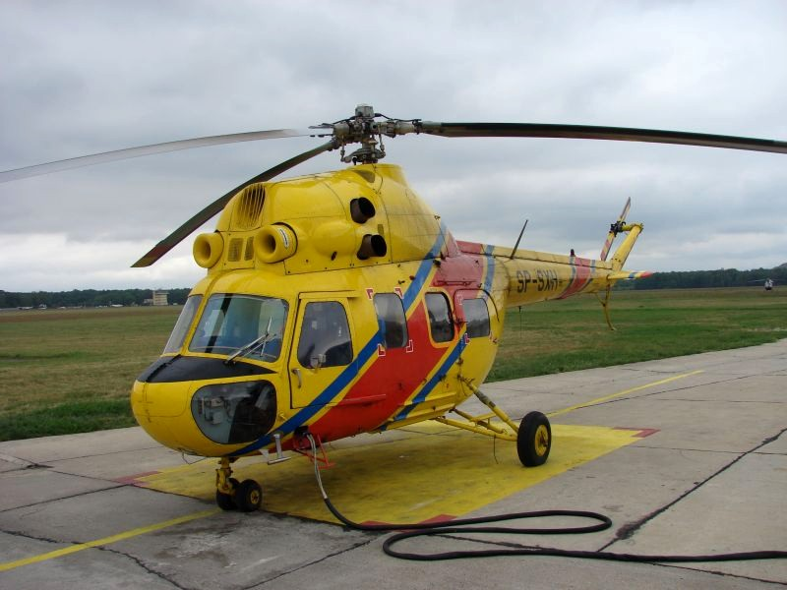
Ryc. 3 Śmigłowiec Mi-2 PLUS PZL Świdnik SP-SXH LPR Warszawa – Babice
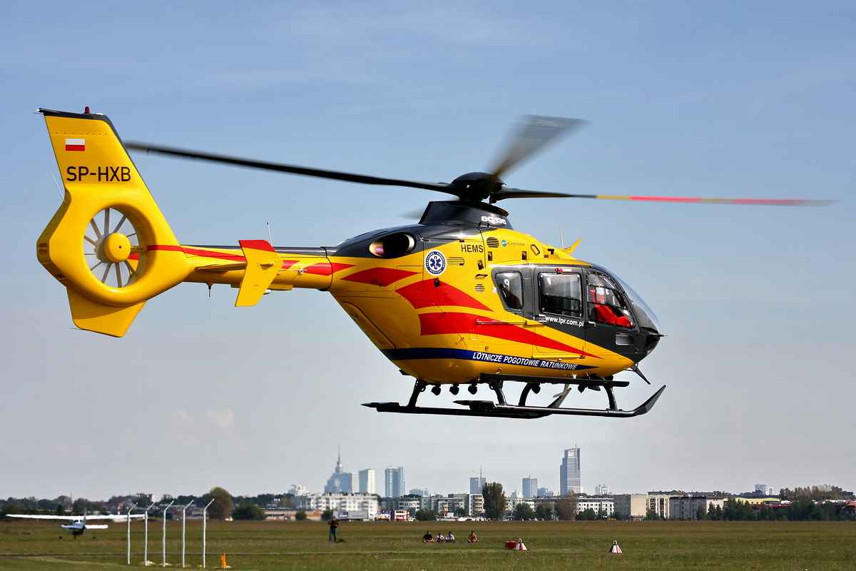
Ryc.4 Eurocopter 135 P2+ SP-HXB Warszawa – Babice
Wymiana floty śmigłowcowej, wydłużenie pracy części baz oraz budowa nowych baz to wszystko składa się na wzrost jakości usług medycznych świadczonych przez SP ZOZ Lotnicze Pogotowie Ratunkowe. W kontekście omawianego tematu i pacjentów z mnogimi obrażeniami ciała wydaje się to bardzo istotne. Zdarzenia o charakterze nagłym nie mają miejsca tylko w ciągu dnia. Możliwość wykorzystania załogi HEMS w porze dziennej i nocnej zwiększa szansę na przeżycie pacjenta, który ucierpiał w zdarzeniu nagłym i doznał obrażeń ciała zagrażających życiu. Rozsądna analiza zasadności wezwania zespołu HEMS oraz racjonalna ocena sytuacji to dwie składowe, którymi warto się kierować.
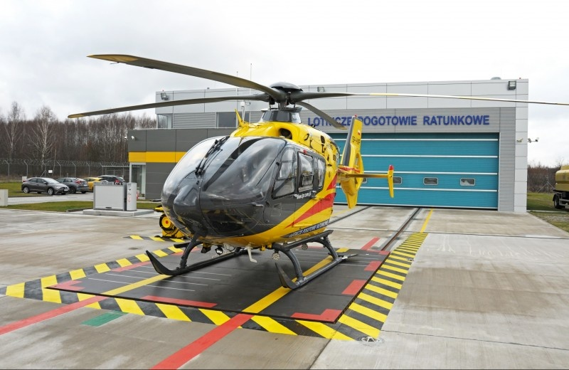
Ryc. 5 Nowoczesna baza HEMS

WNIOSKI

Szybki rozwój otaczającego nas świata oraz techniki prowadzi do powstawania urazów i towarzyszących im obrażeń. Postępowanie z pacjentami z mnogimi obrażeniami ciała cały czas jest wyzwaniem dla współczesnej medycyny ratunkowej. Wskaźnik śmiertelności oraz zgonów możliwych do uniknięcia jest cały czas zbyt wysoki. Ponadto jest jeszcze wiele do zrobienia w zakresie przytaczanej prewencji. Poszukiwanie jeszcze bardziej skutecznych rozwiązań w zakresie postępowania z pacjentami z obrażeniami ciała będzie jednym z kierunków rozwoju medycyny ratunkowej w nadchodzących latach. Połączenie obowiązującej wiedzy medycznej oraz standardów postępowania z pacjentami urazowymi
z możliwym wsparciem lotniczego zespołu ratownictwa medycznego wydaje się dobrym rozwiązaniem. Obecność centrum urazowego na terenie kraju jako wyspecjalizowanej jednostki leczniczej również powinno przekładać się na wzrost jakości usług medycznych. Ostatecznie nic nie zastąpi zdrowego rozsądku i roli świadków zdarzenia, którzy uruchamiają całą machinę nazywaną systemem Państwowego Ratownictwa Medycznego. Spoglądając z lekkim przymrużeniem oka na dany temat i tak wszystko zaczyna się od BLS (Basic Life Support)

PODSUMOWANIE

Codzienna działalność podmiotów Państwowego Ratownictwa Medycznego to współpraca z pacjentami i ich rodzinami na różnych płaszczyznach. To również współpraca wymienionych elementów, wymiana doświadczeń i analiza doświadczeń. Postępowanie z „trudnym pacjentem” w kontekście mnogich obrażeń ciała należy traktować jako jedno w współczesnych wyzwań medycyny ratunkowej i ratownictwa medycznego. Od sprawnego działania wszystkich systemów zależy czy pacjent przeżyje, czy też nie. Pojęcie „złotej godziny” jest cały czas aktualnym tematem, chodź często niepotrzebnie traktowanym zbyt literaturowo. Minimalizowanie czasu spędzonego w miejscu zdarzenia i umiejętność gradacji priorytetów to rzeczy ważne. Ostatecznie postępowanie z pacjentem z obrażeniami ciała to kompilacja trudnej pracy umysłowej i fizycznej na każdym etapie. Istotną rolę odgrywa prawidłowe przygotowanie zespołów ratunkowych, trauma teamów i wszystkich innych realizujących medyczne czynności ratunkowe wobec pacjentów z obrażeniami ciała. Dobry trening / symulacja medyczna może przygotować najlepszych na najgorsze.

BIBLIOGRAFIA
- Campbell J. E.: International Trauma Life Suport, Ratownictwo przedszpitalne w urazach. Medycyna Praktyczna, Kraków 2015.
- Guła P, Machała W. Postępowanie przedszpitalne w obrażeniach ciała, PZWL, Warszawa 2015
- www.lpr.com.pl
- Plantz H. S., Wipfler E. J., Jakubaszko J.: NMS Medycyna ratunkowa. Urban & Partner, Wrocław 2008.
- Ustawa z 8.09.2016 o Państwowym Ratownictwie Medycznym

Imię i nazwisko studenta Kraków, dnia …………………..

……………………………………………….

Oświadczenie

Świadom odpowiedzialności oświadczam, że przedkładana praca dyplomowa pt: „Uraz wielonarządowy – udział Lotniczego Pogotowia Ratunkowego w akcji ratowniczej”
została napisana przeze mnie samodzielnie. Jednocześnie oświadczam, że praca nie narusza praw autorskich w rozumieniu ustawy z dnia 4 lutego 1994r. o prawie autorskim i prawach pokrewnych (t. jedn.Dz.U.2015.2135) oraz dóbr osobistych chronionych prawem cywilnym.
W związku z obowiązkiem weryfikacji pracy dyplomowej przez system antyplagiatowy, udzielam Krakowskiej Akademii im. Andrzeja Frycza Modrzewskiego nieodpłatnej licencji niewyłącznej na korzystanie w tym celu z utworu, na następujących polach eksploatacji, bez ograniczeń:
- utrwalania i zwielokrotniania utworu dowolną techniką w dowolnej liczbie egzemplarzy, w szczególności techniką: zapisu magnetycznego oraz formie zapisu elektronicznego - cyfrowego,
- wprowadzania utworu do pamięci komputerów i sieci Uczelni,
- udostępniania utworu w sieciach informatycznych i teleinformatycznych, w zakresie związanym z realizacją obowiązku kontroli antyplagiatowej.

Ponadto oświadczam, że przedłożona praca nie zawiera danych empirycznych ani też informacji, które uzyskałam/em w sposób niedozwolony. Stwierdzam, że przedstawiona praca w całości ani też w części nie była wcześniej podstawą żadnej innej urzędowej procedury związanej z nadawaniem dyplomu uczelni ani też tytułów zawodowych, a wersja elektroniczna pracy dyplomowej przekazana do dziekanatu jest tożsama z kopią egzemplarza papierowego tej pracy.
Jednocześnie wyrażam zgodę na wprowadzenie i przetwarzanie przygotowanej przez mnie pracy dyplomowej do Ogólnopolskiego Repozytorium Prac Dyplomowych oraz repozytorium uczelnianego.

…………………………………….
Podpis studenta

